

Do Protocolo à Componentização

Guia de Revisão 01 - SD 2026/1



2 de março de 2026

prof. dr. lincoln sposito

Universidade São Judas Tadeu

Sumário

Guia de Revisão 01: Do Protocolo à Componentização – SD 2026/1 2

Bloco 1: A Essência do Sistema Distribuído 2

Bloco 2: O Middleware como Conector Central 2

Bloco 3: Escalabilidade e o Modelo Stateless 3

Bloco 4: Gestão de Recursos no Sistema Operacional 4

Bloco 5: Interoperabilidade e Eficiência de Transmissão 4

Referências Bibliográficas 5

# Guia de Revisão 01: Do Protocolo à Componentização – SD 2026/1

## Bloco 1: A Essência do Sistema Distribuído

**Citação Chave:** *"Um sistema distribuído é aquele em que componentes localizados em computadores em rede se comunicam e coordenam suas ações apenas por meio de troca de mensagens."* (Coulouris et al., 2013, p. 1).

* **Conceito:** A integração de hardware e software heterogêneos.
* **O Desafio:** Operar em uma rede onde não há relógio global e as falhas são independentes.
* **A Meta:** Alcançar a **Transparência**, fazendo com que a coleção de computadores pareça um sistema único para o usuário.

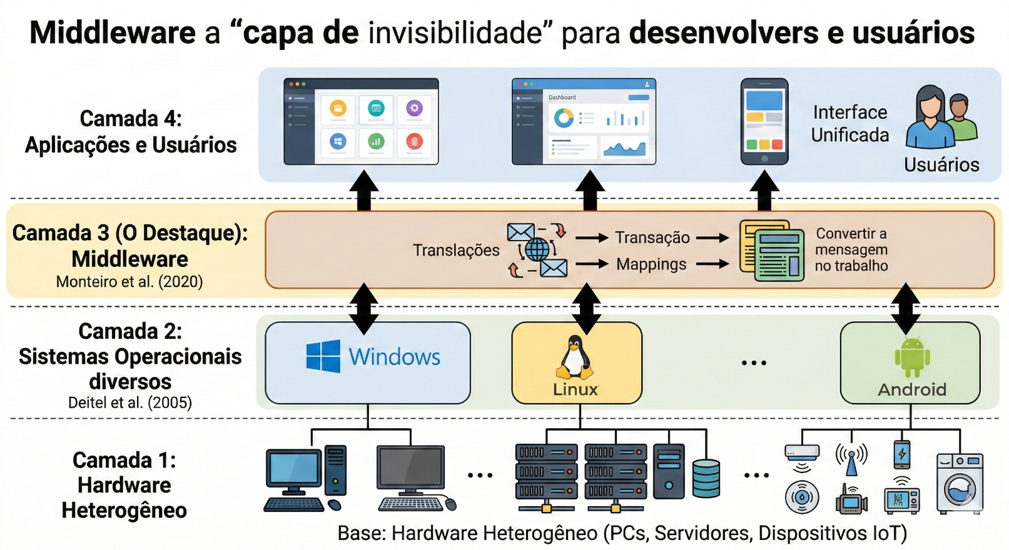

**Legenda:** *Figura 1: A Camada de Middleware como Abstração de Heterogeneidade. Conforme Monteiro et al. (2020), observe como o Middleware isola a aplicação das falhas e particularidades de cada SO, garantindo a transparência de acesso descrita por Coulouris et al. (2013).*

## Bloco 2: O Middleware como Conector Central

**Citação Chave:** *"O middleware é uma camada de software que fornece um modelo de programação comum e oculta a heterogeneidade das redes, hardware e sistemas operacionais."* (Baseado em Monteiro et al., 2020).

* **Função:** Atuar como a "cola" que permite a comunicação entre componentes.
* **Exemplo Prático:** APIs, protocolos de RPC (Remote Procedure Call) e corretores de mensagens (RabbitMQ/Kafka).
* **Aplicação:** Essencial para a **Componentização**, pois permite que uma classe Java interaja com um serviço em outra linguagem sem conflitos de baixo nível.

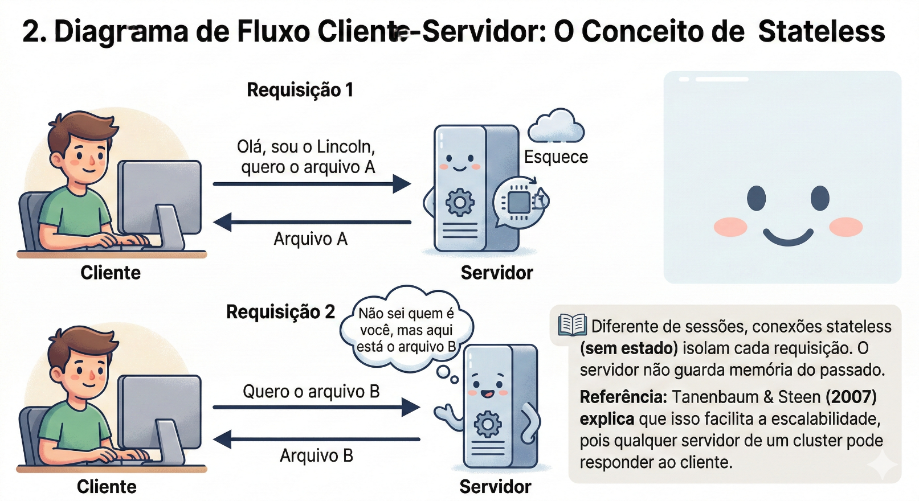

**Legenda:** *Figura 2: Comparativo de Serialização e Interoperabilidade. Como destacado por Monteiro et al. (2020), a escolha do formato de troca de dados (JSON vs XML) impacta a performance. Menos bytes trafegando significa menor latência entre componentes heterogêneos.*

## Bloco 3: Escalabilidade e o Modelo Stateless

**Citação Chave:** *"A independência entre requisições (stateless) é o que permite que grandes servidores web gerenciem milhões de acessos simultâneos."* (Baseado em Tanenbaum & Steen, 2007).

* **Diferencial:** O servidor não armazena o "estado" do cliente entre as chamadas.
* **Benefício:** Se um nó falhar, o cliente pode ser redirecionado para outro servidor instantaneamente.
* **Padrão Web:** É o pilar do protocolo HTTP e das modernas arquiteturas de microsserviços.

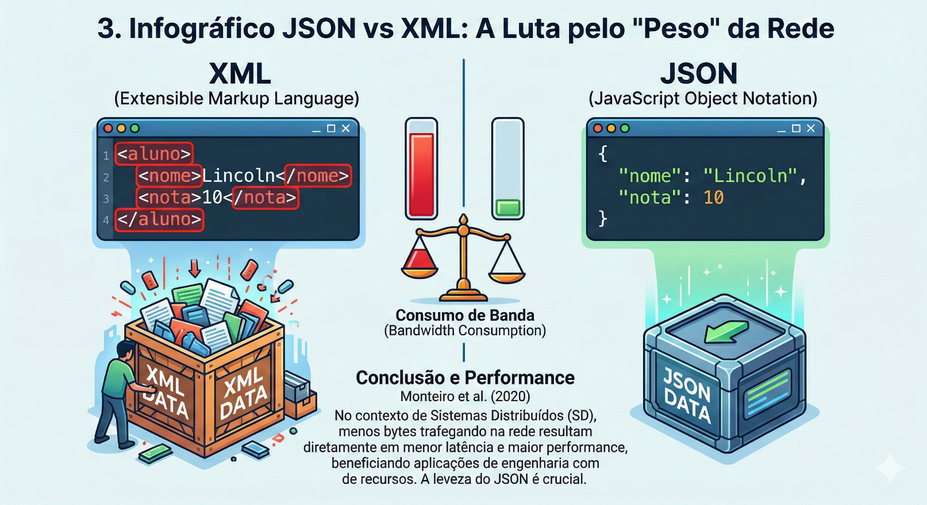

**Legenda:** *Figura 3: O Modelo de Comunicação Stateless no Protocolo HTTP. Baseado em Tanenbaum e Steen (2007), este diagrama ilustra que o servidor trata cada solicitação como um evento isolado, viabilizando a escalabilidade horizontal conforme fundamentado por Forouzan (2010).*

## Bloco 4: Gestão de Recursos no Sistema Operacional

**Citação Chave:** *"O sistema operacional deve gerenciar a concorrência e o compartilhamento de recursos para garantir a estabilidade do nó distribuído."* (Baseado em Deitel et al., 2005).

* **Foco Interno:** Gerenciamento de Threads, Memória e Processos.
* **Impacto Distribuído:** Um componente mal projetado que vaza memória pode comprometer a disponibilidade de todo o ecossistema distribuído hospedado naquele servidor.

**Quadro Sinótico: Resumo de Pilares dos Sistemas Distribuídos**

|  |  |  |
| --- | --- | --- |
| Conceito | Referência | Aplicação na Aula de 02/03 |
| Transparência | Coulouris (2013) | Ocultar a complexidade do usuário. |
| Middleware | Monteiro (2020) | Padronizar a comunicação entre serviços. |
| Stateless | Tanenbaum (2007) | Facilitar a escalabilidade horizontal. |
| Concorrência | Deitel (2005) | Gerir múltiplos acessos ao mesmo recurso. |

## Bloco 5: Interoperabilidade e Eficiência de Transmissão

**Citação Chave:** *"A escolha do formato de troca de dados impacta diretamente na performance e na largura de banda utilizada pelo sistema distribuído."* (Baseado em Monteiro et al., 2020).

* **O Desafio:** Transferir informações entre sistemas heterogêneos de forma rápida e segura.
* **XML (eXtensible Markup Language):** Histórico, baseado em tags, altamente verboso.
* **JSON (JavaScript Object Notation):** Moderno, baseado em pares chave-valor, extremamente leve.
* **Impacto na Engenharia:** Menos caracteres significam pacotes menores, menor latência de rede e menor custo de processamento (*parsing*) nos dispositivos finais.

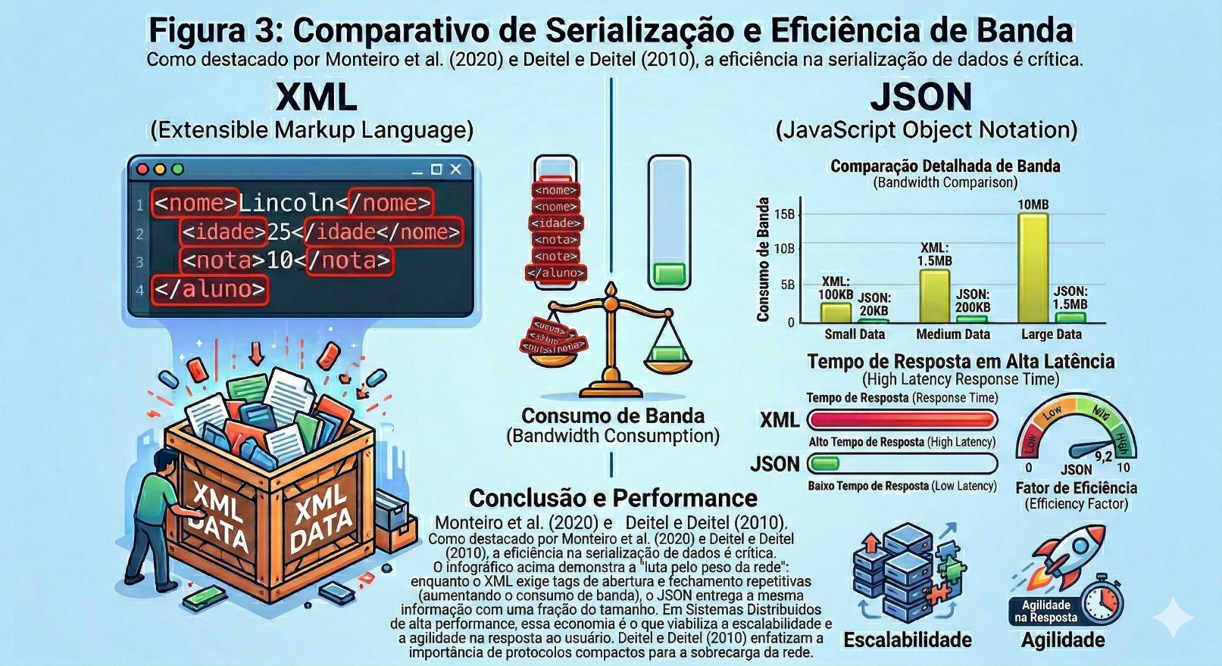

**Figura 4: Comparativo de Serialização e Eficiência de Banda.** Como destacado por **Monteiro et al. (2020)** e **Deitel e Deitel (2010)**, a eficiência na serialização de dados é crítica. O infográfico acima demonstra a "luta pelo peso da rede": enquanto o XML exige tags de abertura e fechamento repetitivas (aumentando o consumo de banda), o JSON entrega a mesma informação com uma fração do tamanho. Em Sistemas Distribuídos de alta performance, essa economia é o que viabiliza a escalabilidade e a agilidade na resposta ao usuário.

## Conexão com a Prática: Pense como um Engenheiro de Sistemas

Este quadro foi desenhado para aplicar os conceitos de **Disponibilidade** e **Replicação**, pilares da engenharia de software moderna.

**Cenário de Estudo:** > *"Se um datacenter do Google sofrer uma queda total em uma região (ex: São Paulo), por que um usuário nessa mesma região ainda consegue acessar seu Gmail sem perder nenhum dado?"*

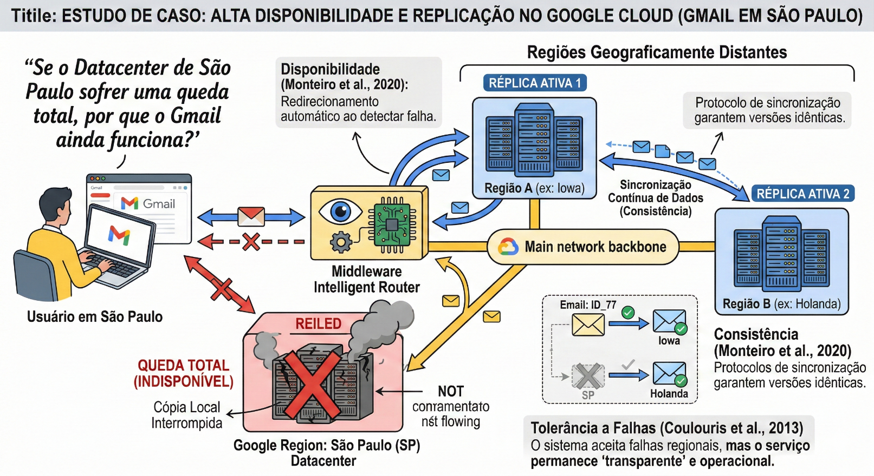

**Explicação Técnica (Baseada em Monteiro et al., 2020):** A resposta reside na estratégia de **Replicação de Dados**. Sistemas distribuídos de alta performance não armazenam informações em um único ponto. Segundo **Monteiro et al. (2020)**, os dados são replicados em múltiplos nós geograficamente distantes.

1. **Disponibilidade:** Ao detectar a queda do nó principal, o **Middleware** redireciona automaticamente a requisição para uma réplica ativa em outra região.
2. **Consistência:** O sistema utiliza protocolos de sincronização para garantir que a versão do seu e-mail seja a mesma em todos os servidores.
3. **Tolerância a Falhas:** O sistema é projetado para aceitar que partes dele falharão, mas o serviço como um todo deve permanecer "transparente" e operacional para o usuário (**Coulouris et al., 2013**).

## Referências Bibliográficas

Coulouris, G., Dollimore, J., & Kindberg, T. (2013). *Sistemas distribuídos: Conceitos e projeto* (5. ed.). Bookman.

Deitel, H. M., Choffnes, D. R., & Deitel, P. J. (2005). *Sistemas operacionais* (3. ed.). Pearson Prentice Hall.

Deitel, H. M., & Deitel, P. J. (2010). *Java: Como programar* (8. ed.). Pearson Prentice-Hall.

Deitel, P., Deitel, H., & Wald, A. (2016). *Android 6 para programadores*. Bookman. <https://integrada.minhabiblioteca.com.br/#/books/9788582604120/>

Duarte, W. (2015). *Delphi para Android e iOS: Desenvolvendo aplicativos móveis*. Brasport. <https://plataforma.bvirtual.com.br/Leitor/Publicacao/160696/epub/0>

Forouzan, B. A. (2010). *Protocolo TCP/IP*. AMGH. <https://integrada.minhabiblioteca.com.br/#/books/9788563308689/>

Monteiro, E. R., Junior, R. C. M., & Lima, B. S. (2020). *Sistemas distribuídos*. Grupo A. <https://integrada.minhabiblioteca.com.br/#/books/9786556901978/>

Tanenbaum, A. S., & Steen, M. V. (2007). *Sistemas distribuídos: Princípios e paradigmas* (2. ed.). Pearson Prentice-Hall.